Het karakter van engineering
Binnen het domein Techniek bevinden opleidingen met als doel het afleveren van engineers. Maar wat houdt dat eigenlijk in? De Engelstalige versie van Wikipedia geeft de volgende compacte definitie van ‘engineering’:
Engineering is the practice of using natural science, mathematics, and the engineering design process^{[1]} to solve problems
Er zijn vele andere, volledigere en misschien wel betere definities van dit woord. Op basis van een aantal definities, volgt een formulering in eigen woorden van de ‘engineer’, diegene die engineering tot missie heeft gemaakt:
Een engineer is iemand die:
- Problemen oplost d.m.v. het ontwerpen en ontwikkelen van machines, apparatuur, of processen,
- Waarbij er creatief gebruik gemaakt wordt van relevante natuurwetten al dan niet in combinatie met wiskunde,
- Op zo’n wijze dat er vooraf vertrouwen is dat het eindresultaat ook daadwerkelijk de vooraf gestelde normen weet te halen tijdens de (eind) testen die tijdens, maar vooral aan het einde, van het ontwerp- en ontwikkelproces worden afgenomen.
Engineering is dus het ‘ding’ van de engineer. Engineering kan in het Nederlands vertaald worden met ‘ingenieurswezen’. Engineering is een vak, een praktijk, een manier van doen en leven. Het is een elegante combinatie van kennis, kunde en vaardigheden, bij elkaar gehouden in een gestructureerde aanpak, ook wel “Engineering Method” of “Engineering design process” genoemd. (zie: https://sites.tufts.edu/eeseniordesignhandbook/2013/engineering-method/ )
Over (hoe je) engineering (moet bedrijven) zijn veel boeken geschreven. Het gaat nu niet om de uitputtende definitie van engineering te geven. Het gaat om: het halen van “de vooraf gestelde norm(en)” door middel van “testen”. Zie ook onderstaande figuur. Het is belangrijk om te beseffen dat een ingenieur tijdens het ontwerp- en ontwikkelproces, altijd de gestelde normen en eisen voor ogen houdt en er niet alleen naar streeft om die eisen op zo gunstig mogelijke manier te halen, maar vooral ook voor iedereen duidelijk te maken dat het gerealiseerde ontwerp zonder enige twijfel ook echt levert wat was beoogd. Dat is ‘key’ binnen de technische wetenschappen en met name bij Elektrotechniek (zie bijlage). Tijdens het ontwikkelen moet een ingenieur kunnen meten of de gekozen oplossing wel (ooit) gaat doen wat vereist is. Zoals onderstaande figuur dan ook duidelijk laat zien, zal de ingenieur het ontwerp moeten aanpassen, als blijkt dat normen en eisen niet gehaald worden.
Een ingenieur test dus voortdurend of het juiste ook juist gedaan wordt en gebruikt daarvoor alle technieken die hij/zij tot beschikking heeft.

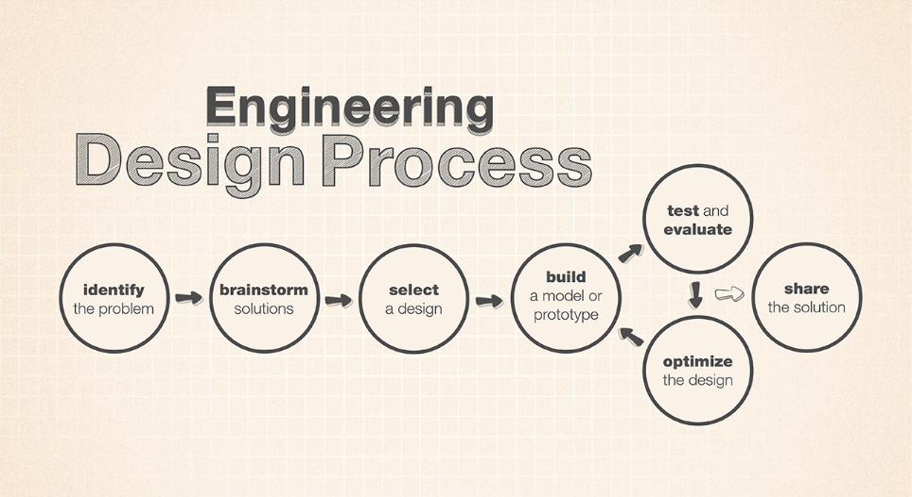
Bron: https://www.jpl.nasa.gov/edu/resources/image/engineering-design-process-flow-chart/
Als slot van deze beperkte verkenning van het woord engineer, volgt hier een poging om te komen tot een werkbare definitie van het woord ‘testen’ en daarmee ook van het woord ‘meten’, zodat het helder is wat er met beide woorden bedoeld wordt.
Aan het eind van elk ontwikkelproces wordt een eindtest afgenomen, waarmee wordt bepaald of het gerealiseerde aan alle wensen en eisen van de opdrachtgever voldoet. ‘Eindtest’ klinkt als enkelvoud, dus één test, maar dat is het zeker niet. Fabrieks-, systeem- en acceptatietesten bestaan vaak uit veel verschillend testen, van groot tot klein. Daarom is het belangrijk dat eenieder en gelijksoortig beeld voor ogen heeft bij de woorden ‘testen’ en ‘meten’.
Testen is, net zoals de engineeringsmethode, een zorgvuldig en gestructureerd proces. Maar bij testen is het extreem belangrijk dat het resultaat van een test niet afhangt van de tester. Om die reden gebruikt men liever het woord ‘testprocedure’. De toevoeging ‘procedure’ achter het woord test, geeft nu juist essentiële aspect van het exact volgen van de voorgeschreven werkwijze weer. Een strakke, goede (test)procedure laat geen enkele ruimte over voor eigen interpretatie. Alleen dan heeft een test zin, alleen dan is een test herhaalbaar in wetenschappelijke zin. Dat maakt met name Elektrotechniek volgens velen de ‘technische wetenschap’ bij uitstek.
In de context van engineering is het kunnen (instaat zijn van het ) volgen van procedures door een engineer een belangrijke eigenschap. Alleen dan kan bewezen worden in welke mate de oplossing voldoet. Maar een engineer test niet alleen. Zeker tijdens de creatieve ontwerpfase zal de engineer wellicht één of meerdere experimenten moeten bedenken om te controleren of een conceptuele oplossing de benodigde prestaties kan leveren. Elk experiment is eveneens een procedure, want net als bij testen, moet het resultaat niet afhangen van de uitvoering ervan. Het verschil zit hem in het doel. Een test heeft tot doel vast te stellen of de norm is gehaald. Een experiment is een zeer gestructureerde methode van onderzoek om vast te stellen wat de eigenschap(pen) van onbekende materialen of componenten zijn.

Bijlage: engineer (wiki nederlands)
Of
Engineering of ingenieurswezen is een technisch vakgebied dat als doel heeft technische onderdelen, producten, constructies en/of systemen, zoals die van een machine, hun functie te laten vervullen. Daartoe worden optredende en/of gewenste processen (de werking ervan) uitgezocht en uitgewerkt.
Of
Volgens de Amerikaanse Engineers' Council for Professional Development[1] uit 1947:
“Het creatief toepassen van natuurwetten bij het ontwerpen en ontwikkelen van constructies, machines, apparatuur of productieprocessen, of werkzaamheden die hiervan gebruikmaken in meerdere of mindere mate; of een vergelijkbaar onderdeel te ontwerpen en daarbij bewust zijn van de gehanteerde uitgangspunten en normen. Of om hun gedrag bij specifieke (extreme) omstandigheden te voorspellen. Dit alles met als doel het veilig en economisch realiseren van de vooraf opgestelde functie en het minimaliseren van materiaalschade.”

Bijlage: Wikipedia Technische wetenschappen
Bron: https://nl.wikipedia.org/wiki/Technische_wetenschappen
De klassieke technische wetenschappen zijn bouwkunde, civiele techniek, scheepsbouwkunde, werktuigbouwkunde, mijnbouwkunde en waterbouwkunde. De twintigste eeuw heeft nieuwe (interdisciplinaire) disciplines gebracht als elektrotechniek, chemische technologie, materiaalkunde, luchtvaarttechniek, technische natuurkunde, technische informatica en technische wiskunde. In de afgelopen decennia zijn verschillende interdisciplinaire vakgebieden ontstaan, zoals industrieel ontwerpen, technische bedrijfskunde, technische bestuurskunde. nanotechnologie en levensmiddelentechnologie.

In de technische wetenschappen wordt wetenschappelijke kennis gebruikt om modellen en methodes te ontwikkelen en daarmee praktische problemen op te lossen. Niet alle technische disciplines laten zich eenvoudig beschrijven via wetenschappelijke modellen en natuurwetten, daarom laat men zich hier leiden door vuistregels of ervaringswetten. In sommige vakken is de wetenschappelijke aanpak zeer succesvol geweest. In het bijzonder in de elektrotechniek respectievelijk de elektronica zijn succesrijke stappen gemaakt, en ook nodig geweest, met de wetenschappelijke benadering via wiskundige modellen. Vakken zoals de communicatie- en informatietheorie zijn zeer wiskundig georiënteerd, en het is daarom een zaak van smaak en debat om deze disciplines te zien als formele wetenschap of technische wetenschap

